Государственное Бюджетное Общеобразовательное Учреждение Школа “Покровский квартал”

РАБОТА ДЛЯ КОНФЕРЕНЦИИ “ИНЖЕНЕРЫ БУДУЩЕГО”
ТЕМА: ПРОЕКТ ПРИЛОЖЕНИЯ ДЛЯ ANDROID “HELLO, STUDENT!” ДЛЯ ИЗУЧЕНИЯ НЕПРАВИЛЬНЫХ ГЛАГОЛОВ АНГЛИЙСКОГО ЯЗЫКА

Выполнил:
Мернов П.К., ученик 11 класса
ГБОУ Школа “Покровский квартал”

Руководитель проекта:
Егоров Д. С., техник УИЛ ФБКАиС НИУ ВШЭ

Москва, 2021 год

Оглавление

Оглавление 2
Аннотация 3
Введение 3
Команда проекта 3
Анализ существующих решений 4
Преимущества нашего приложения 5
Описание разработанного решения 6
Дорожная карта 7
Заключение 8
Фото- и видеоматериалы 8
Библиографический список 8

Аннотация
Проект соответствует основной тематике секции «Школа 4.0» направления Бизнес-информатика. Современная школа всё больше и больше привлекает сторонние электронные ресурсы и сервисы в целях повышения эффективности усвоения знаний. Данный проект предполагает создание мобильного приложения, которое позволит детям самостоятельно изучить тему неправильных глаголов английского языка в рамках школьных уроков в 3-6 классах.

Введение
Современные дети с лёгкостью и довольно часто используют мобильные приложения для различных целей. Мы предлагаем детям проводить свое время максимально эффективно. Наше решение позволяет им, используя свое привычное мобильное устройство, изучить довольно сложную тему английского языка.
Цель: создать электронный сервис в виде приложения на Android для изучения темы «Неправильные глаголы английского языка» для учеников 3-6 классов (уровень А1+ и А2).
Задачи проекта:
- Ознакомить учащихся с неправильными глаголами английского языка, а также развить и закрепить навык их использования в речи путем выполнения различных упражнений.
- Подготовить учащихся к переходу на следующий уровень (В1) изучения английского языка.
- Повысить самостоятельность учеников в изучении нового материала.

Команда проекта
Над проектом работали два человека:
- Мернов Павел – программирование, автор дизайна.
- Мернова Юлия – составитель заданий, упражнений.

Анализ существующих решений
В магазине приложений Google Play существует множество приложений для изучения неправильных глаголов английского языка.
Рассмотрим некоторые из них.
- Приложение «DoDidDone» — содержит список из 200 глаголов с транскрипцией. Есть раздел «Практиковаться», в котором дан русский глагол и надо вписать три его формы на английском языке. Есть раздел «Список групп», в котором пользователь может сам для себя составить группы глаголов, нужные ему для изучения.
- Приложение «Verb Bro» имеет два раздела: «Глаголы» и «Тренировка».
Раздел «Глаголы» имеет список глаголов с переводом. Есть возможность прослушать все три формы глагола сразу.
В разделе «Тренировка» предлагаются задания, в которых надо распределить глаголы на три группы, собрать глагол из имеющихся букв или подобрать перевод к глаголу.
Также в данном приложении имеются дополнительные настройки: включать/выключать звуки интерфейса, включать/выключать автоматическую озвучку упражнений, показывать или не показывать транскрипции в таблице неправильных глаголов, включать/выключать уведомления (напоминание о том, чем пора заниматься), сбросить настройки и прогресс. Приложение имеет яркий и удобный дизайн с использованием анимации, на нем легко работать детям.
- Приложение «Color Verbs» - имеет многоязычный интерфейс. Есть опции, которые устанавливаются по выбору. Среди них перевод глаголов, шрифт, включать/отключать правильные глаголы. Есть раздел с карточками по каждому глаголу с подробной лингвистической информацией и примерами употребления. В качестве упражнений предлагается написать три формы глагола. Приложение удобное, имеет яркий привлекательный дизайн, но для детей слишком сложное.
- Приложение «iv» - состоит из 5 разделов. Список глаголов представлен в виде групп по частоте употребления: самые важные, плюс 50 и профессионал Все глаголы озвучены и есть перевод. Но неудобство в том, что нет возможности прослушать сразу все три формы глагола, надо нажимать на каждое слово, чтобы его услышать. Есть раздел «Изображения», в котором представлены примеры употребления глаголов. В разделе «Экзамен» дан глагол и указано, какую форму, вторую или третью, необходимо вписать. В разделе «Изучи» глаголы представлены в виде отдельных карточек для изучения. В разделе «Ты» показан прогресс обучения, результат измеряется в процентах. Приложение доступно на нескольких языках. Приложение имеет яркий, привлекательный дизайн.

Преимущества нашего приложения
- Неправильные глаголы разделены по уровням А1+ и А2. (Закреплены в международной системе уровней английского языка). При таком подходе учащиеся получают только те знания, которые сразу могут использовать в устной и письменной речи. Например, поскольку на уровне А1+ дети не изучают грамматические структуры, в которых надо употреблять третью форму глаголов, то она и не присутствует в этом разделе. Третья форма глаголов появляется в разделе А2, когда ее изучение становится актуальным.
- Все упражнения на закрепление материала подобраны в соответствии с уровнями. На уровнях А1+ и А2 перед детьми стоят разные задачи в изучении неправильных глаголов. Поэтому детям предлагается выполнять упражнения разного типа.
- Приложение содержит в общей сложности 23 упражнения, в то время как остальные приложения предлагают выполнить в среднем 1-3 упражнения
- Сами упражнения созданы на основе анализа типичных ошибок учеников 3-6 классов в использовании неправильных глаголов. Цель упражнений в нашем приложении — предотвратить появление этих ошибок в реальных условиях. Большинство приложений предлагает выполнить простые упражнения, направленные скорее не на отработку материала, а на то, чтобы привести пример употребления неправильных глаголов или продемонстрировать умение правильно их написать вне контекста.
- Наше приложение не использует транскрипцию, но в разделе «Verbs list» все глаголы озвучены при помощи технологии TextToSpeech.

Описание разработанного решения
Приложение написано на языке программирования Java в среде разработки Android studio [1]. Минимальная версия операционной системы для установки приложения - Android 4.4 (API 19).
Приложение содержит четыре основные части: А1+, А2, Verbs List (список всех глаголов, предлагаемых для изучения в приложении) и Revision (повторение).
Первая и вторая части, А1+ и А2, содержат по 3 раздела (3 steps), каждый из которых состоит из секций (Sections) с упражнениями.
Уровень А1+ предлагает детям изучить только форму прошедшего времени глаголов (Past Simple) и научиться их выделять среди потока разных слов английского языка. Материал закрепляется в 12 упражнениях.
Уровень А2 предлагает повторить формы Past Simple (прошедшего времени) уже изученных глаголов, изучить формы Past Participle (то есть третью форму) этих же глаголов, а также изучить новые неправильные глаголы, соответствующие уровню А2, во всех трёх формах. Материал закрепляется в 10 упражнениях.
Раздел Verbs List содержит список всех 60 глаголов, предлагаемых к изучению в данном приложении. Этот раздел не содержит упражнений. Этот список является общепринятым к изучению на уровне А2 и взят из учебника Macmillan [2].
Раздел Revision содержит упражнения на закрепление всего материала, изучаемого в обоих уровнях: A1 и A2.
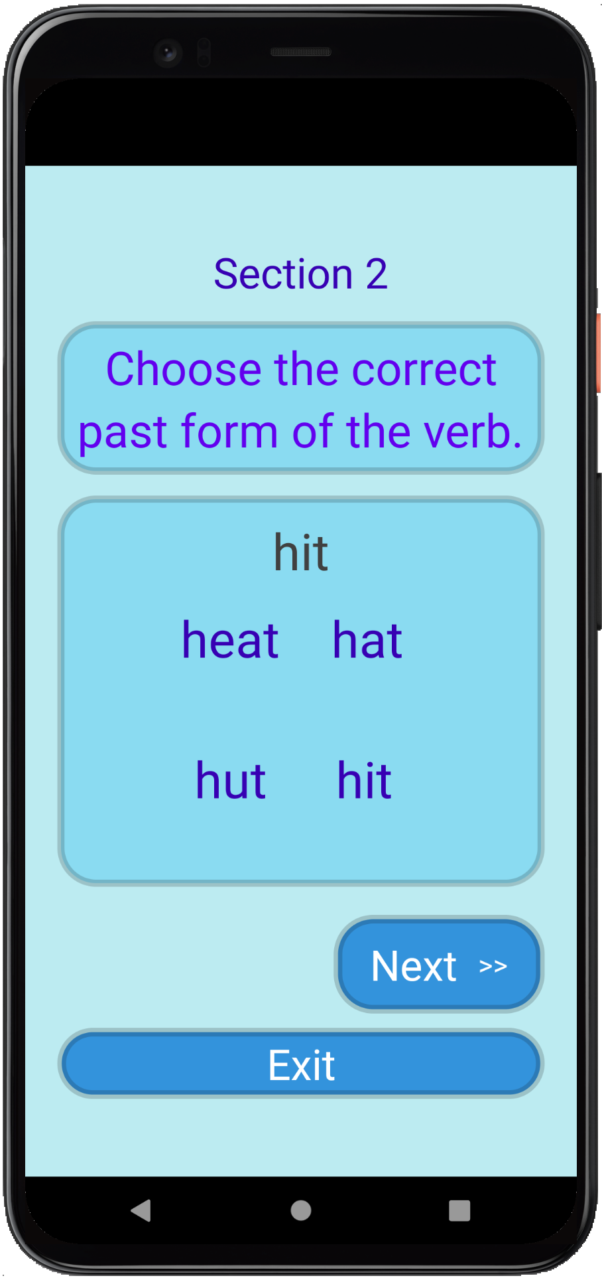
Рис. 1: Экран приложения. Уровень A2, раздел 2.

Дорожная карта
Направление работы, ключевые задачи | Сроки
Установка Android Studio | Март 2020
Первое тренировочное приложение | Март 2020
Просмотр обучающих видео на Youtube | Апрель – сентябрь 2020
Создание приложения: экранов (Activity), упражнений и Списка глаголов (Verbs List) | Апрель – май 2020
Разработка дизайна и цветовых тем | Июнь – август 2020
Первичная корректировка | Август – сентябрь 2020
Загрузка версии 1.0. на Google Play | 14 сентября 2020
Доработка дизайна, изменение шрифтов | Сентябрь – Октябрь 2020
Обновление приложения до версии 2.0. | 21 ноября 2020

Заключение
В результате работы написано android-приложение, позволяющее изучить неправильные глаголы английского языка.
Наше приложение не только предоставляет список неправильных глаголов с возможностью озвучки, но и дает возможность учащимся основательно и самостоятельно изучить эту сложную тему, закрепить пройденный материал в разнообразных упражнениях.

Фото- и видеоматериалы
Ссылка на видеоролик в Youtube: https://www.youtube.com/watch?v=VtCckmx09pA.
Ссылка на приложение в Google Play: https://play.google.com/store/apps/details?id=app.student.hellostudent&hl=ru&gl=.
Ссылка на репозиторий в GitHub: https://github.com/Pavel-Mernov/HelloStudent.

Библиографический список
- Android Developers. Режим доступа: https://developer.android.com/studio
- Мария Вербицкая/MACMILLAN. Exam Skills for Russia: Учебное пособие для подготовки к ГИА по английскому языку: грамматика и лексика. Уровень А2/Мария Вербицкая, Малколм Манн, Стив Тейлор-Ноулз. – Лондон: Macmillan Education, 2015. – 216 c. – в качестве источника для разработки упражнений.

